EDUKASI PENCEGAHAN PERNIKAHAN USIA ANAK MELALUI SOSIALISASI PENINGKATAN KESADARAN HAK ANAK DALAM LINGKUNGAN KELUARGA DI DESA LANGKO, LOMBOK BARAT

Gesta Tri Anjani*, Ni Kadek Reisha Yuliantari Kusuma,
Lalu Thouriq Andika Wijaya, Khairur Rizki, Mega Nisfa Makhroja

Program Studi Hubungan Internasional Universitas Mataram
Mataram, Indonesia

Korespondensi: gesta.anjani@gmail.com

Artikel history : | Received | : 19 September 2024 | DOI : https://doi.org/10.29303/pepadu.v5i4.5918
 | Revised | : 20 Oktober 2024
 | Published | : 30 Oktober 2024

ABSTRAK
Pernikahan usia anak merupakan salah satu isu global yang hingga saat ini masih menjadi perbincangan terkait solusi pencegahannya. Dalam konteks negara berkembang khususnya di Indonesia, kasus pernikahan usia anak masih menjadi salah satu permasalahan serius bagi masing-masing pihak, baik itu pemerintahan masyarakat, bahkan organisasi-organisasi non pemerintah yang berkaitan dengan isu tersebut. Provinsi Nusa Tenggara Barat merupakan salah satu provinsi dengan jumlah pernikahan usia anak terbanyak pada tahun 2021-2023. Dengan selisih yang tidak terlalu jauh, Lombok Barat dan Lombok Tengah menjadi kabupaten dengan tingkat pernikahan usia anak yang tertinggi di NTB. Hal tersebut menjadi motivasi bagi tim pengabdi untuk melakukan pendekatan yang ditujukan dengan fokus-fokus sasaran kasus seperti orang tua yang memiliki tanggung jawab untuk merawat anak melalui program sosialisasi dengan topik “Pentingnya Kesadaran Hak Anak di Desa Migran Produktif” yang bertempat di Desa Langko, Kecamatan Lingsar, Lombok Barat. Keluarga merupakan bagian terdekat dari kehidupan anak yang memiliki peran untuk memberikan bimbingan serta pembentukan karakter anak. Kurangnya pola asuh orang tua terhadap pengawasan lingkungan pertemanan anak akan menyebabkan anak terjerumus pergaulan bebas yang kemudian dapat berdampak pada peningkatan kasus pernikahan anak. Melalui sosialisasi ini, dapat terlihat bahwa pemahaman dari peserta yang sebagian besar merupakan orang tua, dapat meningkatkan kesadaran terkait pentingnya hak anak dalam lingkungan keluarga.

Kata Kunci: Hak Anak, Lingkungan Keluarga, Pernikahan Usia Anak.

PENDAHULUAN
Pernikahan anak menurut UNICEF (United Nations International Children’s Emergency Fund) adalah sebuah pelanggaran atas hak asasi manusia yang dapat menghambat kemajuan nasional. Adanya praktik tersebut dapat berdampak buruk dalam jangka waktu yang panjang terhadap kesejahteraan, kesehatan, dan hak-hak bagi jutaan perempuan di dunia. UNICEF kemudian menemukan masalah terkait kasus pernikahan anak memiliki relevansi yang begitu erat dengan hal-hal seperti rendahnya tingkat pendidikan, pergaulan bebas, tingkat kematian ibu dan anak yang tinggi, kekerasan dalam rumah tangga, infeksi menular seksual yang meningkat, dan kemiskinan lintas generasi (UNICEF, 2021).
Dalam konteks negara berkembang khususnya di Indonesia, kasus pernikahan anak masih menjadi permasalahan serius oleh masing-masing pihak baik itu pemerintah, masyarakat maupun organisasi-organisasi non pemerintah di bidang terkait. Pemerintah sendiri telah mengupayakan tindakan terkait pencegahan pernikahan anak melalui revisi Undang-Undang Nomor 1 Tahun 1974 tentang perkawinan, didalamnya menyebutkan batas minimal usia perkawinan bagi wanita maupun laki-laki yaitu umur 19 tahun. Sejak tahun 2024, Indonesia telah mencapai puncak bonus demografi yang ditandai dengan meningkatnya usia usia produktif sebanyak 69,8%. Berdasarkan data yang diperoleh melalui Badan Pusat Statistik Indonesia, Provinsi Nusa Tenggara Barat pada tahun 2021-2023 menjadi salah satu daerah dengan tingkat pernikahan usia anak tertinggi, dimana pada tahun 2023 mencapai 17,32% (Badan Pusat Statistik Indonesia, 2024).
Dinas Pemberdayaan Perempuan, Perlindungan Anak, Pengendalian Penduduk, dan Keluarga Berencana (DP3AP2KB) Provinsi Nusa Tenggara Barat menjelaskan bahwa permasalahan mengenai pernikahan usia anak di NTB memiliki urgensi yang sangat tinggi untuk diselesaikan. Pernikahan usia anak juga masih sering ditemukan di beberapa desa, hal tersebut dikarenakan pasangan dibawah usia 18 tahun tersebut mengajukan dispensasi nikah ke Kantor Urusan Agama setempat dengan alasan yang mendesak, seperti halnya hamil diluar nikah, ataupun desakan dari keluarga yang berkaitan juga dengan tradisi di daerah setempat (Suhartini, 2024).
Kasus pernikahan usia anak secara keseluruhan dilatarbelakangi oleh berbagai faktor, namun faktor utama yang menjadi sorotan yakni yang berasal dari keluarga. Keluarga sendiri adalah unit terkecil dalam masyarakat yang berperan sebagai lingkungan sosial pertama bagi individu dalam proses bersosialisasi. Di dalam keluarga, anggota akan mengenali adanya kasih sayang keluarga, nilai-nilai agama, moral, hingga norma sosial. Keluarga juga memiliki peran penting dalam membentuk sumber daya manusia yang berkualitas untuk kemajuan masyarakat. Dalam keluarga, orang tua memiliki peran yang penting terutama dalam menjaga hak anak mereka di tengah tantangan serta permasalahan yang ada. Namun pada faktanya, masih ditemukan beberapa keluarga yang gagal dalam menjaga kesejahteraan anggotanya. Hal ini dikarenakan kurangnya pemahaman yang mereka miliki (Yudhiani et al., 2020).
Oleh karena itu, melalui salah satu program dari Merdeka Belajar Kampus Merdeka (MBKM), yakni Proyek Membangun Desa, diharapkan dapat menjadi perantara untuk membantu menyelesaikan permasalahan yang ada di lingkup terkecil seperti yang ada di daerah pedesaan. Terkait program tersebut, kemudian pengabdi memilih Desa Langko yang terletak di Kecamatan Lingsar, Kabupaten Lombok Barat untuk mengimplementasikan solusi atas pencegahan pernikahan usia anak. Kegiatan pengabdian yang secara spesifik dilaksanakan pada sosialisasi terkait juga diharapkan agar dapat memberikan peningkatan kesadaran terutama di lingkup keluarga dan masyarakat Desa Langko terkait pentingnya menjaga hak anak sehingga dapat terhindar dari kasus pernikahan usia anak.

METODE KEGIATAN
Kegiatan pengabdian terkait Edukasi Pencegahan Pernikahan Usia Anak Melalui Sosialisasi Peningkatan Kesadaran Hak Anak dalam Lingkungan Keluarga yang dilakukan oleh tim pengabdi Langkah Muda yang berasal dari mahasiswa Program Studi Hubungan Internasional, Universitas Mataram, terlaksana melalui berbagai proses perencanaan kegiatan. Hal tersebut dimulai dengan identifikasi permasalahan di Desa Langko, Kecamatan Lingsar, Kabupaten Lombok Barat, yang menunjukkan adanya tingkat permasalahan pernikahan usia anak yang perlu untuk segera diselesaikan. Tim pengabdi yang terprogram dalam Proyek Membangun Desa (PMD), Merdeka Belajar Kampus Merdeka (MBKM), menetapkan tujuan utama dari kegiatan ini yaitu meningkatkan kesadaran masyarakat, khususnya orang tua, akan pentingnya perlindungan hak anak dalam lingkungan keluarga. Tahap perencanaan juga melibatkan pemilihan metode yang tepat untuk penyampaian materi serta efektivitas kegiatan, yang kemudian diputuskan untuk menggunakan metode sosialisasi serta observasi berupa pembagian kuesioner di sebelum dan sesudah pelaksanaan kegiatan.
Selanjutnya dalam tahapan pengumpulan data, tim pengabdi melakukan beberapa wawancara dengan pihak-pihak terkait. Tujuannya agar pemilihan tema kegiatan sesuai dengan data yang ada di lapangan. Sejalan dengan hal tersebut, untuk mengetahui peningkatan kesadaran terkait hak anak, digunakan pengamatan data melalui kuesioner yang nantinya akan dibagikan kepada peserta sebelum dan juga sesudah sosialisasi terlaksana. Kuesioner ini dirancang dengan menggunakan skala likert 5 poin. Data-data yang terkumpul tidak hanya berguna untuk menilai kondisi awal tetapi juga sebagai dasar perbandingan setelah kegiatan selesai untuk melihat apakah terdapat perubahan berupa peningkatan pemahaman peserta.
Pelaksanaan kegiatan sosialisasi dilakukan pada hari Rabu, 7 Agustus 2024, yang bertempat di Aula Kantor Desa Langko, Kecamatan Lingsar, Kabupaten Lombok Barat. Pemaparan materi dimulai oleh salah satu dosen dari Fakultas Hukum, Ilmu Sosial, dan Ilmu Politik di Universitas Mataram, Dr. Any Suryani, SH., MH, yang menyampaikan materi terkait hukum dan perlindungan anak khususnya dalam keluarga, dengan penekanan pada peraturan perundang-undangan yang berlaku di Indonesia. Kemudian pemaparan materi dilanjutkan oleh salah satu perwakilan dari Migrant Care, Hartuti Susilawati, yang menyampaikan strategi dalam mencegah kasus pernikahan usia anak di komunitas yang rentan. Penyampaian materi tersebut dilakukan secara interaktif dengan memberikan kesempatan kepada 24 peserta yang merupakan orang tua dari anak-anak di Desa Langko untuk bertanya dan berdiskusi bersama.

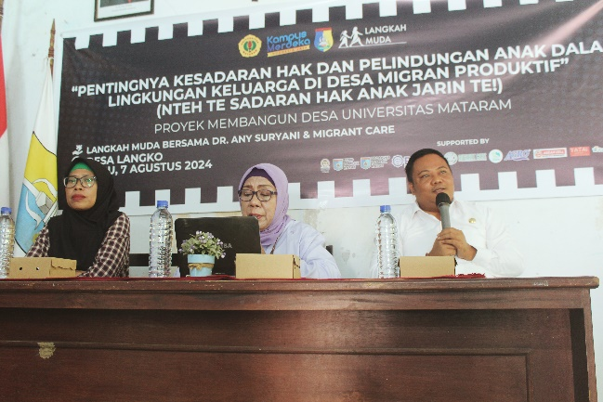  Gambar 1. Penyampaian materi | 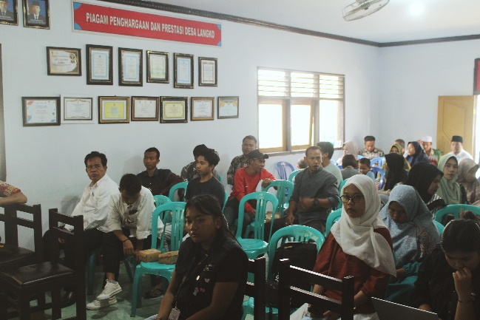  Gambar 2. Pelaksanaan kegiatan

HASIL DAN PEMBAHASAN
Desa Langko, Kecamatan Lingsar, Kabupaten Lombok Barat, masuk dalam salah satu daerah di Nusa Tenggara Barat dengan maraknya kasus pernikahan usia anak mulai dari 10 hingga 18 tahun atau dibawah umur. Menurut Konvensi Hak Asasi Anak (Convention on The Rights of the Child/CRC), dijelaskan bahwa anak haruslah diberi akses pada informasi yang sesuai dengan usia yang mereka miliki serta pemahaman mengenai hak-hak yang mereka miliki. Dalam artikel 28 CRC, ditetapkan bahwa setiap anak memiliki hak kepada pendidikan dan pendidikan dasar harus dijadikan wajib dan terbuka gratis bagi semua. Dalam hal ini, pernikahan anak dapat mengurangi kemungkinan anak untuk mendapatkan pendidikan yang sesuai dengan kebutuhan dan keinginan mereka, yang bisa mengakibatkan ketidakharmonisan dalam keluarga (Nurusshobah, 2019).

Grafik 1. Data sasaran pencegahan pernikahan anak usia dibawah 18 tahun di Desa Langko, Kecamatan Lingsar

Berdasarkan data yang diperoleh dari Puskesmas Sigerongan, Kecamatan Lingsar, Kabupaten Lombok Barat, pada tahun 2023 telah terkumpulkan data yang menunjukkan bahwa Desa Langko memiliki sasaran atas pencegahan kasus pernikahan anak dengan total 1.127 orang (Puskesmas Sigerongan, 2023). Jumlah tersebut tentu terbilang cukup tinggi. Pernikahan usia anak terutama di daerah pedesaan menjadi suatu permasalahan yang perlu dikaji secara lebih kompleks untuk mencari solusi atas pencegahannya. Hal tersebut dikarenakan generasi muda merupakan kunci bagi masa depan bangsa.
Secara keseluruhan, terdapat beberapa faktor yang melatarbelakangi tingginya kasus pernikahan usia anak, terkhusus di Desa Langko. Seperti halnya dalam faktor pendidikan, sampai saat ini diketahui bahwa masih rendahnya tingkat edukasi terkait pencegahan pernikahan anak secara lebih terfokus kepada orang tua. Pendidikan merupakan suatu landasan baik bagi orang tua untuk mengetahui batasan usia menikah yang wajar, sehingga tidak akan menimbulkan dampak yang merugikan (Ningsih & Rahmadi, 2020). Selain itu, kasus pernikahan usia anak juga dilatarbelakangi oleh faktor ekonomi keluarga. Sering kali ditemukan kasus dimana anak perempuan tersebut dipaksa untuk menikah oleh orang tuanya agar dapat menaikkan status perekonomian keluarga. Tidak hanya itu, alasan lain juga diungkapkan karena orang tua merasa tidak mampu untuk melanjutkan pendidikan anak-anaknya (Adam, 2020). Hal ini kemudian menggiring fakta bahwa keluarga juga masuk sebagai faktor dari terjadinya kasus pernikahan usia anak.
Keluarga merupakan bagian terdekat dari kehidupan anak yang berperan untuk memberikan bimbingan serta pembentukan karakter pribadi. Pola asuh orang tua menjadi suatu kunci bagi perkembangan anak tersebut (Elan & Handayani, 2023). Banyak ditemukan fakta bahwa anak sering kali kurang mendapatkan perhatian yang cukup dari keluarga, terkhusus orang tua mereka, sehingga menyebabkan anak tersebut berusaha untuk mencari bentuk perhatian dari orang lain. Sebagian bentuk pola asuh yang sedemikian rupa dilandasi oleh pilihan dari orang tua yang terpaksa harus menjadi pekerja migran untuk mencukupi kebutuhan perekonomian keluarga. Akibatnya anak tersebut akan dititipkan kepada kakek, nenek, ataupun kerabat keluarga mereka lainnya (Suhartini, 2024).
Kasus tersebut sendiri ditemukan di Desa Langko dengan data statistik pada tahun 2022 terdapat sebanyak 49 pekerja migran aktif, diantaranya yakni 33 laki-laki dan 16 perempuan dengan rentang usia 24-51 tahun (Desa Langko, 2022). Desa Langko sendiri merupakan salah satu wilayah yang masuk dalam program pemberdayaan Desa Migran Produktif (DESMIGRATIF) (Fikri, 2024). Terdapat empat pilar DESMIGRATIF, yakni layanan migrasi, usaha produktif, koperasi desmigratif, dan community parenting (Kementerian Koordinator Bidang Pembangunan Manusia dan Kebudayaan Republik Indonesia, 2023). Di Desa Langko, pilar community parenting menjadi salah satu hal penting yang perlu ditingkatkan pemberdayaannya, hal ini bertujuan agar anak-anak PMI yang ditinggalkan oleh orang tuanya untuk bekerja di luar negeri dapat terawat dengan baik, haknya sebagai anak selalu terpenuhi, dan tidak terlantar. Terutama dalam kasus pernikahan anak yang sering ditemukan di Desa Langko, pemberdayaan pada pilar community parenting menjadi sangat penting (Widodo, 2024).
Kurangnya pola asuh orang tua terhadap pengawasan lingkungan pertemanan anak juga akan menyebabkan anak tersebut masuk ke dalam pergaulan bebas (Tianyar, 2024). Permasalahan kemudian tentunya akan berdampak pada peningkatan kasus pernikahan usia anak dikarenakan beberapa dari anak dalam rentang usia 10-18 tahun akan sulit untuk menyaring pergaulan bebas tersebut sehingga menimbulkan permasalahan berupa remaja hamil di luar nikah (Suhartini, 2024). Faktor ini juga masih sering ditemukan di Desa Langko, yang mana terdapat suatu kasus berupa remaja perempuan di bawah usia 18 tahun mengalami kasus hamil di luar nikah. Permasalahan tersebut setidaknya terjadi minimal satu kali dalam satu tahun, yang membuat masyarakat sekitar turut merasakan kekhawatiran dengan generasi penerus di daerah tersebut (Diana, 2024).
Pada lingkup desa, upaya penyelesaian kasus dapat diselesaikan dengan berbagai kebijakan, salah satunya yaitu melalui program pemberdayaan Ketahanan Keluarga. Hal ini dikarenakan dalam tingkatan bawah, keluarga harus mampu mengelola sumber daya permasalahannya sendiri agar masing-masing anggota di dalamnya dapat terpenuhi haknya, dimana pada kasus ini fokusnya terhadap anak-anak yang berada di bawah usia 18 tahun. Berdasarkan regulasi Undang-Undang Nomor 10 Tahun 1992 tentang Perkembangan Kependudukan dan Pembangunan Keluarga Sejahtera, Ketahanan Keluarga diartikan sebagai situasi dinamis suatu keluarga yang mempunyai kemampuan baik secara fisik, psikis, maupun material untuk dapat menjalankan hidup secara mandiri dan memastikan keluarganya dalam kehidupan yang sejahtera dalam lahir dan batin (Yudhiani et al., 2020). Dalam hal ini, keterkaitan atas latar belakang terjadinya kasus pernikahan usia anak berjalan beriringan dengan ketahanan keluarga tersebut. Setiap desa wajib memastikan ketahanan keluarga yang ada, terutama bagi desa yang masuk dalam Desa Migran Produktif, seperti halnya di Desa Langko.
Family Strength Model oleh Asay dan DeFrain pada tahun 2012, mengidentifikasi enam dimensi yang dapat menjadi landasan kekuatan keluarga. Dimensi pertama adalah komitmen, yang mencakup kepercayaan, kejujuran, kesetiaan, dapat diandalkan, dan keinginan untuk berbagi. Kedua, apresiasi dan afeksi, yang tercermin dalam sikap saling menjaga, menghormati orang lain, serta upaya menciptakan suasana yang menyenangkan. Dimensi ketiga menyangkut komunikasi positif, yang diwujudkan melalui berbagi perasaan, memberikan pujian, menghindari menyalahkan, kemampuan untuk berkompromi, dan keterbukaan terhadap perselisihan. Dimensi keempat berhubungan dengan kesejahteraan spiritual, yang ditunjukkan oleh adanya harapan, keyakinan, pengorbanan, berbagi nilai-nilai etis, dan rasa persatuan dan kemanusiaan. Dimensi kelima adalah menikmati waktu bersama, di mana kualitas hubungan didasarkan pada pentingnya menghabiskan waktu yang cukup bersama, menikmati setiap momen, dan berbagi pengalaman. Terakhir, dimensi keenam adalah kemampuan untuk menghadapi stres dan krisis, yang terlihat dari kemampuan beradaptasi, melihat krisis sebagai peluang, tumbuh dalam situasi sulit, serta menunjukkan ketangguhan dan keterbukaan terhadap perubahan (Hidayat et al., 2023). Jika keenam dimensi dalam ketahanan keluarga tersebut diterapkan dengan baik, maka kasus pernikahan usia anak dapat terhindar karena keluarga akan sangat memahami hak asasi yang dimiliki anggotanya, terutama hak anak.

Tabel 1. Hasil pre-test
No. | Skala | N | Persentase (%)
1 | Sangat Tidak Setuju (STS) | 83 | 35%
2 | Tidak Setuju (TS) | 105 | 44%
3 | Netral (N) | 50 | 21%
4 | Setuju (S) | 2 | 1%
5 | Sangat Setuju (SS) | 0 | 0%
Jumlah |  | 240 | 100%
Rata-Rata Skor |  |  | 37,58%

Kemudian berdasarkan hasil pre-test dari kuesioner yang dibagikan sebelum kegiatan terlaksana, rata-rata skor menunjukkan angka 37,58%. Nilai tersebut masuk dalam kategori pemahaman yang kurang. Ini dikarenakan para peserta yang datang hanya mengetahui sekilas tentang pentingnya peningkatan hak anak untuk pencegahan pernikahan usia anak, namun masih belum secara lebih spesifik.
Tabel 2. Hasil post-test
No. | Skala | N | Persentase (%)
1 | Sangat Tidak Setuju (STS) | 0 | 0%
2 | Tidak Setuju (TS) | 4 | 2%
3 | Netral (N) | 10 | 4%
4 | Setuju (S) | 124 | 52%
5 | Sangat Setuju (SS) | 102 | 43%
Jumlah |  | 240 | 100%
Rata-Rata Skor |  |  | 87%

Berdasarkan tabel 2 dalam hasil post-test dari kuesioner yang dibagikan setelah kegiatan terlaksana, rata-rata skor menunjukkan angka 87%. Terjadi peningkatan pemahaman dari para peserta yang mana masuk dalam kategori sangat baik. Oleh karena itu, dapat disimpulkan bahwa kegiatan pengabdian terkait Edukasi Pencegahan Pernikahan Usia Anak Melalui Sosialisasi Peningkatan Kesadaran Hak Anak dalam Lingkungan Keluarga yang dilakukan oleh tim pengabdi Langkah Muda secara efektif dapat meningkatkan kesadaran dan pemahaman para orang tua di Desa Langko.
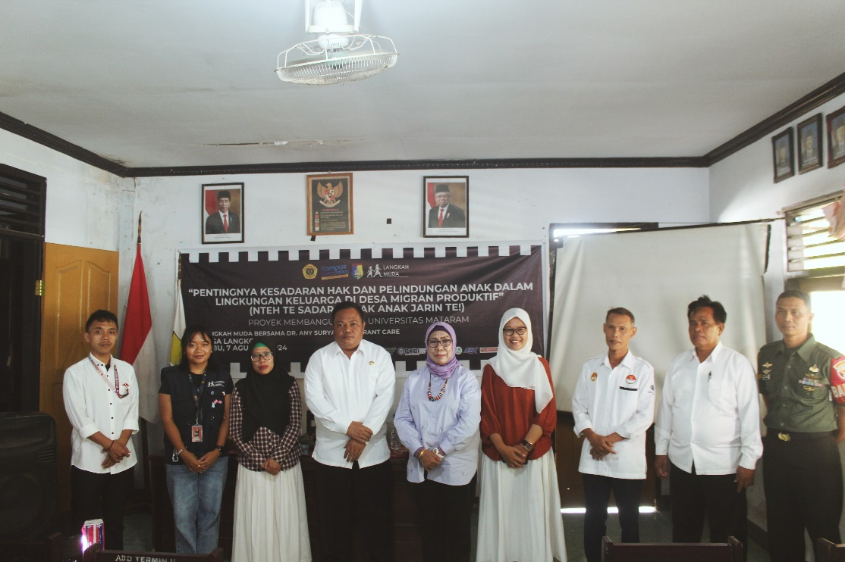
Gambar 3. Foto bersama

KESIMPULAN DAN SARAN
Edukasi kepada masyarakat khususnya para orang tua di Desa Langko, Lombok Barat melalui sosialisasi “Pentingnya Kesadaran Hak Anak di Desa Migran Produktif”terbukti menunjukkan adanya peningkatan kesadaran dari para orang tua terhadap hak anak di dalam lingkungan keluarga. Melalui kuesioner yang telah diberikan kepada para peserta sosialisasi, rata-rata menunjukkan angka 87% yang berarti pemahaman dari warga Desa Langko masuk dalam kategori sangat baik. Hal ini menunjukkan bahwa para peserta telah memahami pentingnya kesadaran terhadap bentuk pola asuh yang baik bagi anak, seperti memperhatikan lingkungan pertemanan anak, serta melakukan kebijakan desa yang memiliki program untuk dapat memberdayakan masyarakat, dan bagaimana baiknya keluarga harus mampu mengelola permasalahannya sendiri agar masing-masing anggota di dalamnya dapat memiliki hak yang berhak mereka dapatkan.
Penyampaian edukasi kepada masyarakat terkait pentingnya pencegahan pernikahan usia anak harus terus dilakukan, karena kesadaran orang tua terhadap anak sangat diperlukan untuk mencegah seorang anak terjerumus dalam lingkungan yang tidak baik dan menghindari terjadinya pernikahan usia anak. Metode edukasi yang digunakan juga harus menarik dan bervariasi agar masyarakat lebih tertarik untuk bergabung mewujudkan peningkatan pemahaman sehingga edukasi dapat tersampaikan dengan baik kepada fokus-fokus sasaran kasus yang menjadi tujuan utama.

UCAPAN TERIMA KASIH
Tim pengabdian Langkah Muda menyampaikan terima kasih kepada kepada Dr. Any Suryani, SH., MH. dan Hartuti Susilawati selaku pemateri yang telah membantu menyukseskan pelaksanaan kegiatan sosialisasi hingga dapat terselesaikan dengan baik. Terima kasih juga disampaikan kepada kepala desa, para staf kantor desa, dan masyarakat di Desa Langko, Kecamatan Lingsar, Lombok Barat, yang telah memfasilitasi tempat dan waktu diskusi untuk menyelesaikan permasalahan yang ada.

DAFTAR PUSTAKA
Adam, A. (2020). Dinamika Pernikahan Dini. Al-Wardah, 13(1), 14. https://doi.org/10.46339/al-wardah.v13i1.155
Badan Pusat Statistik Indonesia. (2024). Penduduk Berumur 15 Tahun ke atas Menurut Jenis Kegiatan. Badan Pusat Statistik Indonesia. https://www.bps.go.id/id/statistics-table/2/NTI5IzI=/penduduk-berumur-15-tahun-ke-atas-menurut-jenis-kegiatan.html
Desa Langko. (2022). Data Pekerja Migran Indonesia (PMI) Desa Langko Kecamatan Lingsar Tahun 2022. https://langko.desa.id/download/2
Diana. (2024). Wawancara Bersama Bidan di Desa Langko.
Elan, E., & Handayani, S. (2023). Pentingnya Peran Pola Asuh Orang Tua untuk Membentuk Karakter Anak Usia Dini. Jurnal Obsesi: Jurnal Pendiidkan Anak Usia Dini, 7(3), 2951–2960. https://doi.org/10.31004/obsesi.v7i3.2968
Fikri. (2024). Wawancara Bersama Petugas Program Desmigratif di Desa Langko.
Hidayat, N., Suryanto, S., & Hidayat, R. (2023). Ketahanan Keluarga dalam Menghadapi Keguncangan Ekonomi selama Pandemi. Jurnal Ilmu Keluarga Dan Konsumen, 16(2), 120–132. https://doi.org/10.24156/jikk.2023.16.2.120
Kementerian Koordinator Bidang Pembangunan Manusia dan Kebudayaan Republik Indonesia. (2023). Lindungi Pekerja Migran, Pemerintah Perkuat Program Desa Migran Produktif. Kementerian Koordinator Bidang Pembangunan Manusia Dan Kebudayaan Republik Indonesia. https://www.kemenkopmk.go.id/lindungi-pekerja-migran-pemerintah-perkuat-program-desa-migran-produktif
Ningsih, D. P., & Rahmadi, D. S. (2020). Dampak Pernikahan Dini Di Desa Keruak Kecamatan Keruak Kabupaten Lombok Timur. Jurnal Ilmiah Mandala Education, 6(2), 404–414. https://doi.org/10.58258/jime.v6i2.1452
Nurusshobah, S. F. (2019). Konvensi Hak Anak Dan Implementasinya Di Indonesia. BIYAN: Jurnal Ilmiah Kebijakan Dan Pelayanan Pekerjaan Sosial, 1(2), 2019.
Puskesmas Sigerongan. (2023). Form Laporan PKPR Puskesmas Sigerongan 2023. In Puskesmas Sigerongan.
Suhartini, D. (2024). Wawancara Bersama Kabid PPA, DP3AP2KB Provinsi NTB.
Tianyar, N. M. S. A. (2024). Faktor faktor penyebab terjadinya pernikahan dini di kota mataram. Jurnal Ganec Swara, 18(2), 1105–1113. https://obsesi.or.id/index.php/obsesi/article/view/2968/pdf
UNICEF. (2021). Towards Ending Child Marriage. UNICEF, 1–76. https://data.unicef.org/resources/towards-ending-child-marriage/
Widodo, R. (2024). Wawancara Bersama Dinas Tenaga Kerja Kabupaten Lombok Barat.
Yudhiani, W., Aulia, C., & Zainal. (2020). Ketahanan Keluarga dan Proses Sosialisasi Melalui Rumah Perlindungan Sosial Anak (RPSA) Kabupaten Padang Pariaman. Pengembangan Masyarakat Islam, 11(2), 161–169. https://ejournal.uinib.ac.id/jurnal/index.php/tathwir.

